Материнко Людмила Александровна
Краснодарский край, Белореченский район, станица Пшехская
МБОУ СОШ № 26
6 класс

Номинация «Поэзия»

2014 год
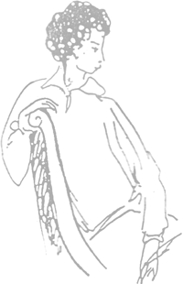
Здравствуй, племя
Молодое, незнакомое! не я
Увижу твой могучий поздний возраст…

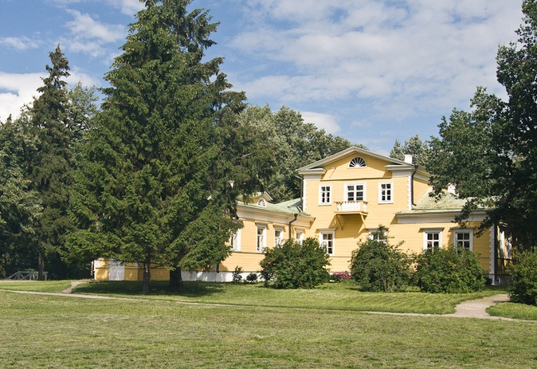

Праздничные мероприятия, выставки и концерты, посвященные 215-летию со дня рождения поэта в 2014 году, пройдут не только в нашей стране, но и за рубежом. В настоящее время за пределами России насчитывается около 120 миллионов человек, изучавших русский язык.
Александр Сергеевич Пушкин – самый издаваемый в России писатель за последние 100 лет. Таковы данные Российской книжной палаты. Из сочинений русских классиков, выпущенных с 1917 по 2012 годы, на долю произведений поэта приходится более 10 %.
Пушкин Александр Сергеевич - поэт, прозаик, драматург, публицист, критик, основоположник новой русской литературы, создатель русского литературного языка.

Поэт родился 26 мая 1799 году в Москве в дворянской помещичьей семье в день праздника Вознесения.
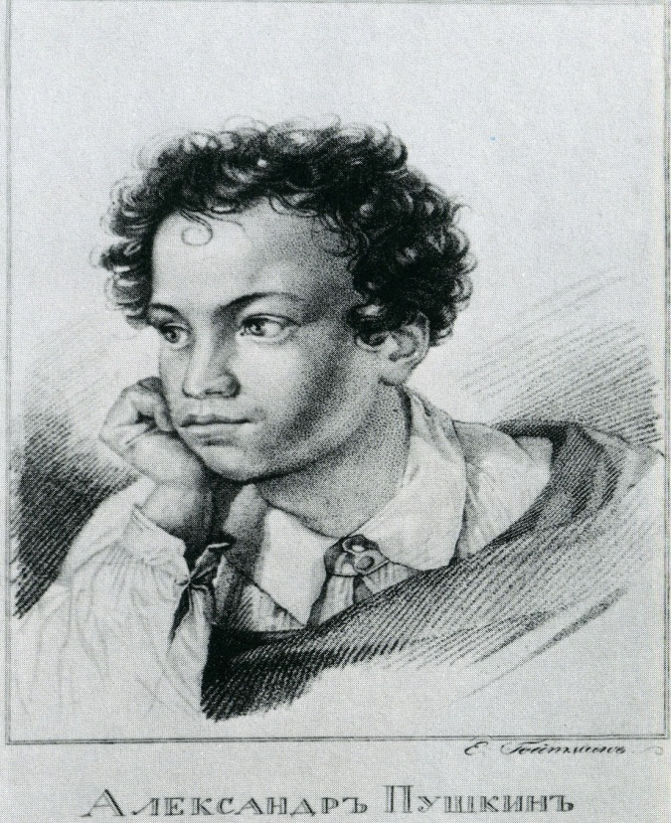
В тот же день у императора Павла родилась внучка, в честь которой во всех церквах шли молебны и гудели колокола. Так, по случайному совпадению, день рождения русского гения был ознаменован всеобщим народным ликованием.
Символично и место рождения поэта г. Москва – самое сердце русской жизни, России.
Будущего поэта крестили 8 июня в церкви Богоявления в Елохове.
Отец Пушкина Сергей Львович и мать Надежда Осиповна, урожденная Ганнибал, были дальними родственниками. Пылкие страсти, руководившие предками как по отцовской, так и по материнской линии, оказали свое влияние и на Пушкина.
«…Мы ведем свой род от прусского выходца Радши, выехавшего в Россию во время княжества св. Александра Ярославича Невского.
Имя предков моих встречается поминутно в нашей истории. В малом числе знатных родов, уцелевших от кровавых опал царя Ивана Васильевича Грозного, историограф именует и Пушкиных.
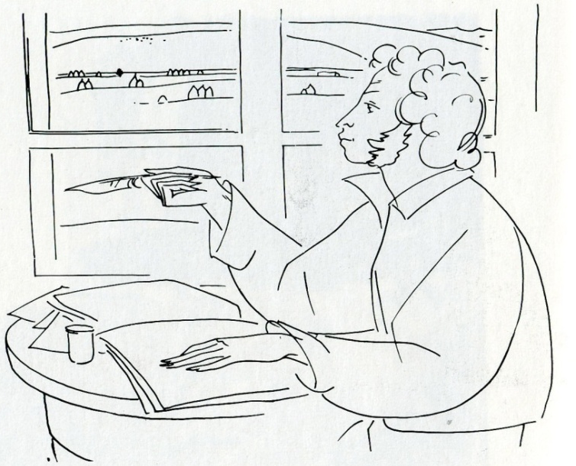
Григорий Гаврилович Пушкин принадлежит к числу самых замечательных лиц в эпоху самозванцев. Другой Пушкин во время междуцарствия, начальствуя отдельным войском, один с Измайловым сделал честно свое дело. Четверо Пушкиных подписались под грамотою о избрании на царство Романовых.
Прадед мой Александр Петрович был женат на меньшой дочери графа Головина. Он умер весьма молод, в припадке сумасшествия зарезав свою жену, находившуюся в родах.
Дед мой был человек пылкий и жестокий. Отец мой никогда не говорит о странностях деда, а старые слуги давно перемерли.
Родословная матери моей еще любопытнее. Дед был ее негр, сын владетельного князька. Русский посланник в Константинополе как-то достал его из сераля и отослал его Петру Первому. Государь крестил маленького Ибрагима в 1707 году и дал ему фамилию Ганнибал.
До 1716 года Ганнибал находился неотлучно при особе государя. Потом послан был в Париж и обучался в военном училище.
После смерти Петра Великого судьба его переменилась. Меньшиков, опасаясь его влияния на императора Петра Второго, нашел способ удалить его от двора – послал его в Сибирь с препоручением измерить Китайскую стену.
После падения Меньшикова Ганнибал возвратился в Петербург.
Ганнибал умер в 1781 году, на 93 году своей жизни.
Дед мой, Осип Абрамович служил во флоте и женился на Марье Алексеевне Пушкиной, дочери тамбовского воеводы.
Африканский характер моего деда, пылкие страсти, соединенные с ужасным легкомыслием, вовлеки его в удивительные заблуждения. Он женился на другой жене, представил фальшивое свидетельство о смерти первой.
Новый брак деда моего объявлен был незаконным, бабушке моей возвращена трехлетняя ее дочь, а дед послан на службу в Черноморский флот. Тридцать лет они жили розно. Дед мой умер в 1807 году от следствий невоздержанной жизни. Спустя одиннадцать лет скончалась и бабушка. Смерть соединила их. Они покоятся друг подле друга в Святогорском монастыре…(1834)»

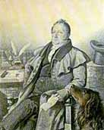
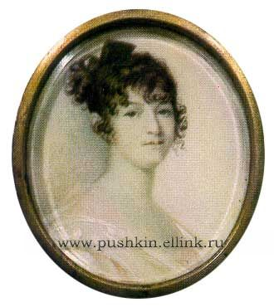
Семья (кроме Александра, были еще дети Ольга и Лев) принадлежала к самой образованной части московского общества.
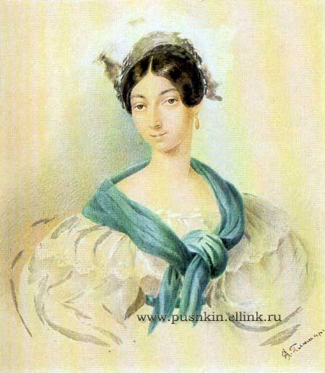
В их доме, точнее, в квартире, которую снимали родители Пушкина, собирались поэты, художники, музыканты. Общая атмосфера, господствовавшая в обществе, французское воспитание в семье с французами гувернерами, которых уравновешивали бабушка поэта Мария Алексеевна и знаменитая няня Арина Родионовна, доступ к прекрасным библиотекам отца, а также дяди поэта В.Л. Пушкина и дальних родственников Бутурлиных – формировали ум и детскую душу Пушкина.
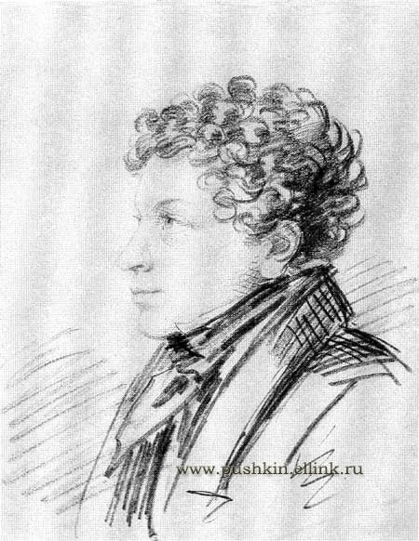

В 12 лет, получив начатки домашнего воспитания, Александр был отвезен учиться в новое, только что открывшееся 19 октября 1811 года учебное заведение – Царскосельский Лицей под Петербургом, место, де располагалась летняя резиденция русских царей.
Программа занятий в Лицее была обширной, но не столь глубоко продуманной. Воспитанники предназначались к высокой государственной карьере и имели права окончивших высшее учебное заведение.
Немногочисленность учащихся (30чел.), молодость ряда профессоров, гуманный характер их педагогических идей, ориентированный на внимание и уважение к личности учеников, отсутствие телесных наказаний, дух чести и товарищества – все это создавало особую атмосферу.
Пушкин сохранил лицейскую дружбу и культ Лицея на всю жизнь.
«…Начал я писать с 13-летнего возраста и печатать почти с того же времени» - вспоминал Пушкин впоследствии.
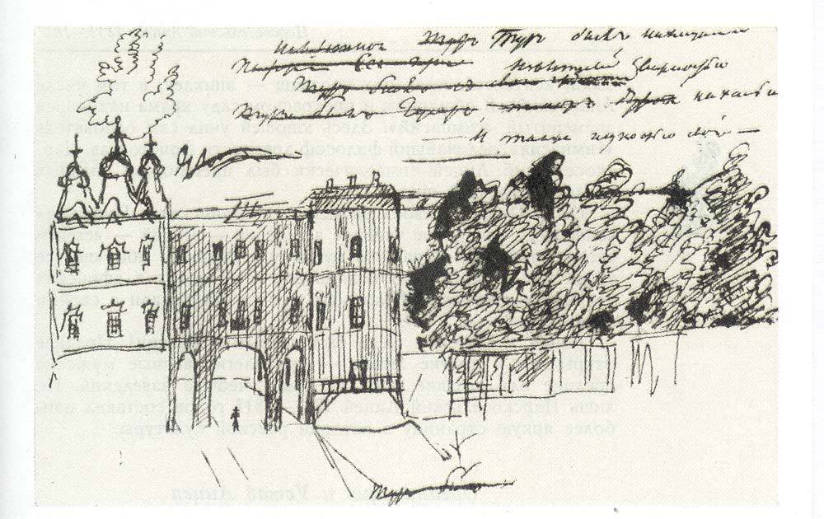
Лицеисты выпускали рукописные журналы и уделяли много внимания собственному литературному творчеству. Свои первые в жизни стихи поэт написал на французском. Его прозвище в Лицее было «француз».
В январе 1815 года, когда лицеисты переходили на старший курс, состоялся публичный экзамен. Пушкин читал свое новое стихотворение – «Воспоминания в Царском Селе». На экзамене присутствовал поэт Гаврила Романович Державин, стихи его хорошо знали и любили в Лицее.

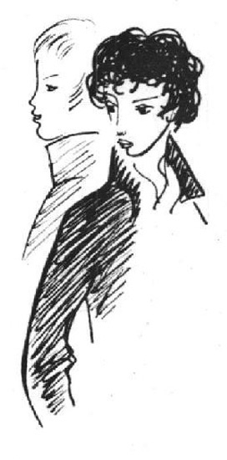
«Державин был очень стар… Экзамен наш очень его утомил… - вспоминал позднее Пушкин. - Он дремал до тех пор, пока не начался экзамен в русской словесности. Тут он оживился… Наконец вызвали меня. Я прочел мои «Воспоминания в Царском Селе», стоя в двух шагах от Державина. Я не в силах описать состояние души моей : когда дошел я до стиха, где упоминаю имя Державина, голос мой отроческий зазвенел, а сердце забилось с упоительным восторгом… Не помню, как я кончил свое чтение, не помню, куда убежал. Державин был в восхищении, он меня требовал, хотел меня обнять… Меня искали, но не нашли…»
На выпускном акте в 1817 г. Пушкин прочел собственное стихотворение «Безверие».

…Лишенный всех опор, отпадший веры сын
Уж видит с ужасом, что в свете он один,
И мощная рука к нему с дарами мира
Не простирается из-за пределов мира...
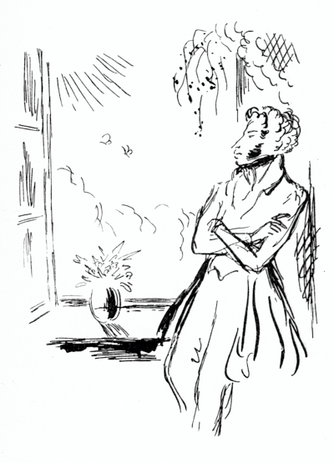
После окончания лицея в июне 1817 в чине коллежского секретаря был определен на службу в Коллегию иностранных дел, где не работал и дня, всецело отдавшись творчеству. К этому периоду относятся стихотворения "Вольность" (1817), "К Чаадаеву", "Деревня" (1819), "На Аракчеева" (1817 - 1820), которые, хоть и не публиковались, были настолько известны, что, по свидетельству И.Якушкина, "в то время не было сколько-нибудь грамотного прапорщика, который не знал их наизусть". Еще до окончания лицея, в 1817, начал писать поэму "Руслан и Людмила", которую закончил в марте 1820.

Первое, что бросается в глаза при чтении стихов Пушкина, это удивительная художественная прелесть, яркость и ясность образов, заражающая сила чувств, блеск ума, виртуозное владение словесными средствами – ритмом, звуками…
Стихи Пушкина надо читать очень внимательно, вдумываясь в каждое слово, потому что каждое слово у него важно для понимания целого.
Молодой, двадцатитрехлетний Гоголь очень хорошо писал об этом в своей статье «Несколько слов о Пушкине»:
«… Они заключаются в чрезвычайной быстроте описания и в необыкновенном искусстве немногими чертами означить весь предмет. Его эпитет так отчетист и смел, что иногда один заменяет целое описание…
Его небольшая пьеса всегда стоит целой поэмы. Вряд ли о ком из поэтов можно сказать, чтобы у него в коротенькой пьесе вмещалось столько величия, простоты и силы, сколько у Пушкина…»
Восстание декабристов в 1825 году заставило Александра Пушкина переосмыслить роль поэзии в общественной жизни. Благодаря этому осознанию в 1827 году поэтом было написано стихотворение «Арион», посвященное декабристам и рассказывающее о событиях двухлетней давности:

Нас было много на челне;
Иные парус напрягали,
Другие дружно упирали
В глубь мощны веслы. В тишине
На руль склонись, наш кормщик умный
В молчанье правил грузный челн;
А я — беспечной веры полн,
Пловцам я пел… Вдруг лоно волн
Измял с налету вихорь шумный…
Погиб и кормщик и пловец! –
Лишь я, таинственный певец,
На берег выброшен грозою,
Я гимны прежние пою
И ризу влажную мою
Сушу на солнце под скалою.

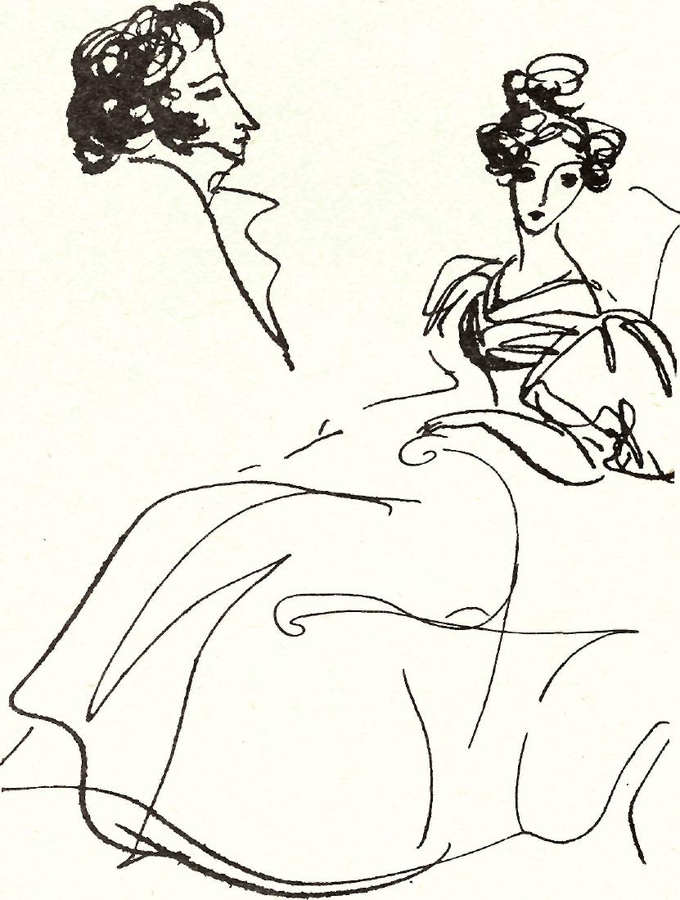
Пушкин, умевший в своих стихах так прекрасно, глубоко и заразительно говорить о своих чувствах, переживаниях, никогда не ограничивался в своем творчестве этой личной темой. Для него характерно самое пристальное внимание, самый жгучий интерес к другим людям, постоянно звучащее в его произведениях горячее сочувствие к их радостям, страданиям. Общественная тема, тема народа и его судьбы органически входила в его творчество, волновала поэта так же непосредственно и искренне, как личная тема. В своем юношеском стихотворении «К Чаадаеву» Пушкин, говоря о своем страстном желании увидеть родину свободной, сравнивает силу и непосредственность этого желания с чувством страстного любовника:

… Мы ждем с томленьем упованья
Минуты вольности святой,
Как ждет любовник молодой
Минуты верного свиданья.

Политическая тема занимает большое место в творчестве Пушкина на всем его протяжении: и революционные декабристские стихи его молодости, и попытка поверить в искренность либеральных обещаний, которые надавал ему в разговоре один на один только что вступивший на престол Николай I, и разочарование в обманувшем его царе, и горькие размышления о непримиримом противоречии между интересами государства и счастьем отдельного человека – все это занимает большое место в его произведениях, не только в лирических стихах, но и в поэмах, драмах, прозе.
Несмотря на исторически неизбежную ограниченность своих политических взглядов, Пушкин был по-настоящему передовым писателем. Он не боялся поступательного движения истории, общественной жизни, науки; он не мечтал о возвращении к прошлому – наоборот, он всегда смотрел в будущее. «Сердце в будущем живет…» - писал он в одном стихотворении.
Пушкин всегда с горячим сочувствием думал о науке, о просвещении…

О, сколько нам открытий чудных
Готовят просвещенья дух,
И опыт, сын ошибок трудных,
И гений парадоксов друг,
И случай, бог изобретатель! –

писал Пушкин в одном черновом отрывке.
Это его передовая позиция, то, что он стоял на носу корабля истории и глядел вперед, и давало ему возможность увидеть и угадать многое в жизни, и это же приближает его к нам, поздним читателям его поэзии.
Пушкин тяжело переживал свои ошибки, мучился ими. В одном из лучших своих стихотворений он с громадной поэтической силой говорит о мучительных угрызениях его строгой совести:

И с отвращением читая жизнь мою,
Я трепещу и проклинаю,
И горько жалуюсь, и горько слезы лью,
Но строк печальных не смываю.

Пушкин резко отличал поэта в жизни, в быту и то, что он может дать и дает людям в своем творчестве. Он должен находить в себе чувства и мысли самые глубокие, самые мудрые и ими заражать читателя. Об этом Пушкин говорил в своих стихотворениях «Поэт, «Пророк».
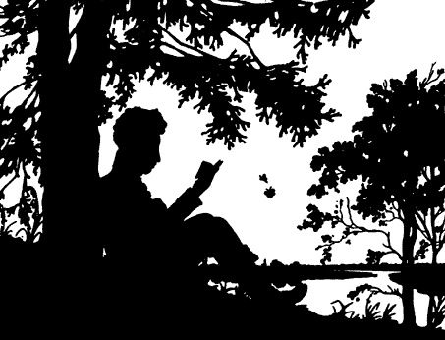
Пушкин предъявлял к поэту – и в первую очередь к себе – очень высокие требования. Поэтическое творчество – это труд, подвиг. Самого строгого отношения к своим писаниям, самой большой взыскательности требовал он от настоящего поэта

… Ты сам свой высший суд, -

писал он в стихотворении «Поэту»:

Всех строже оценить умеешь ты свой труд.
Ты им доволен ли, взыскательный художник?
Доволен? Так пускай толпа его бранит…

Выполняя эти высокие требования, предъявляемые к себе, как поэту, Пушкин в своем творчестве сумел раскрыть самые лучшие стороны своей души – светлый оптимизм, веру в жизнь, несмотря на ее «горести, заботы и треволненья», и, главное, высокие моральные чувства, «чувства добрые», как он выражается в своем предсмертном стихотворении: внимание, уважение к людям, глубокое сочувствие к ним, гуманизм в самом лучшем смысле этого слова.
Замечательный критик Белинский в конце своей книге о Пушкине говорит об этом основном качестве поэзии Пушкина и о громадном благотворном влиянии ее на читателей.
«Придет время, когда он будет в России поэтом классическим, по творениям которого будут образовывать и развивать не только эстетическое, но и нравственное чувство. К особенным свойствам его поэзии принадлежит его способность развивать в людях чувство изящного и чувство гуманности, разумея под этим словом бесконечное уважение к достоинству человека к человеку.»

СПИСОК ИСПОЛЬЗУЕМОЙ ЛИТЕРАТУРЫ
1.А.С.Пушкин, Москва, «Художественная литература», 1985
2.А.С.Пушкин, Москва, «Художественная литература», 1986
3.А.С.Пушкин, Москва, «Художественная литература», 1987
4.Н.В.Гоголь, «Несколько слов о Пушкине», 19876
5.В.Г.Белинский, «О Пушкине», 1843-1846
6.Сайт Государственного музея-заповедника А.С.Пушкина «Михайловское»

